 | FICHE de SYNTHÈSE (intercalaire MMEI) | Cycle 3
 | Comment représenter un mouvement ? | Cycle 3
 | Comment représenter un mouvement ? | Niveau : 6ème
Technologie au collège François Mitterrand de Créon – Site internet ressources : club-techno.org

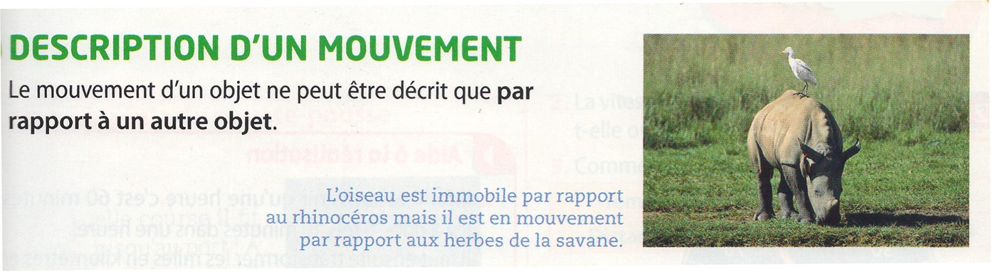
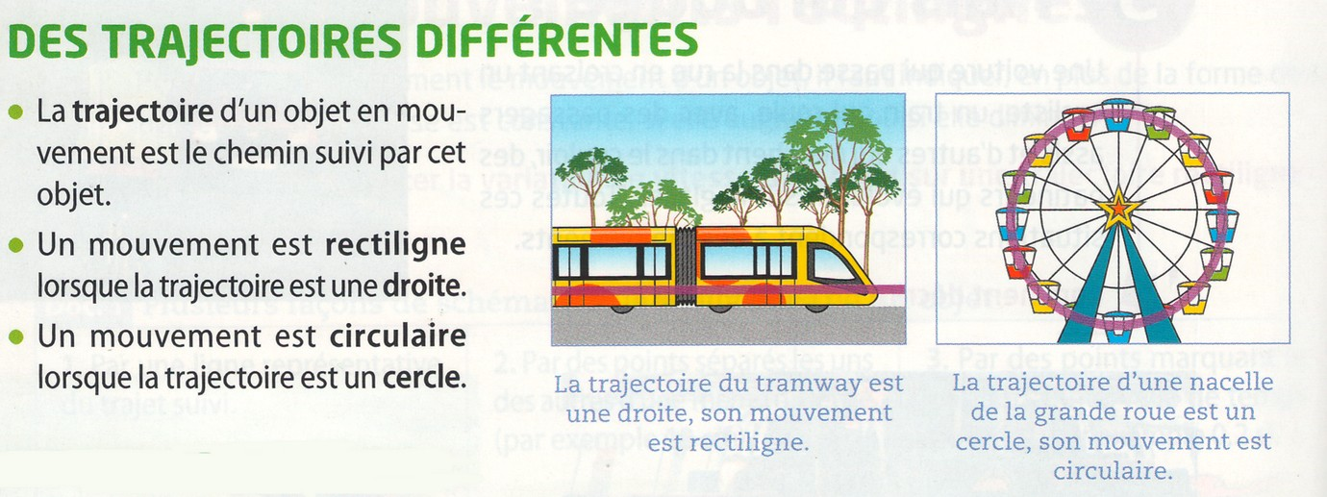
© Hachette éditions

